霞ヶ浦帆引き船  操 業 継 承 部  入 部 申 込 書 | 帆引き船発祥のまち  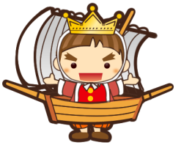  帆引き船ＰＲマスコット  「ホビキング」

平成 年 月 日
霞ヶ浦帆引き船操業継承部長 様

私は、霞ヶ浦帆引き船操業継承部の目的に賛同し、会則を遵守し入部します。

申込者名

氏名 | ﾌﾘｶﾞﾅ |  |  |  |  | 性別 | 男 ・ 女
住所 | 〒
生年月日 |  | 昭和・平成 年 月 日 |  |  |  | 年齢
連絡先 | 自宅℡ |  |  | ﾒｰﾙ  ｱﾄﾞﾚｽ
 | 携帯℡
職業
備考
※個人情報は、当部及び霞ヶ浦帆引き船・帆引き網漁法保存会の活動目的以外には使用しません。

入 会 日 | 年 月 日
特記事項

